PERÚ 9 días - 07 noches
Lima (2) - Cusco (3) – Valle Sagrado (2)

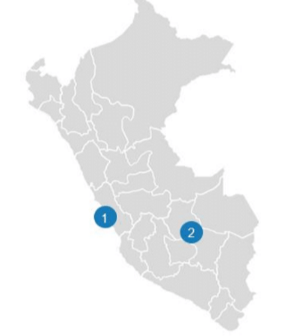
Salida: Lunes 17 de Marzo de 2025.
Día 1: CDMX – Lima (lunes 17 de Marzo 2025)
Presentarse en el aeropuerto de la CDMX en el mostrador de VOLARIS (Terminal 1), 3 horas y 30 minutos antes de la salida del vuelo Y4 3918 con destino a Lima a las 22:20hrs. Noche a bordo.

Dia 2: Lima (martes 18 Marzo 2025)
Llegada al aeropuerto internacional Jorge Chávez en la ciudad de Lima a las 05:20hrs, asistencia y traslado al hotel. Early Check In (incluido), Registro de habitaciones y desayuno. Día Libre.

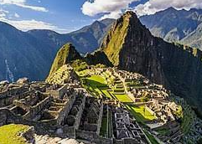

Día 3: Lima – HD City Tour Lima Colonial y Moderna (miércoles 19 Marzo 2025)
Desayuno. Recorra los lugares más resaltantes de la ciudad de Lima y déjese envolver por su encanto y tradición. Inicie este recorrido con una vista panorámica de la Huaca Pucllana, un magnífico centro ceremonial y arqueológico edificado en el siglo IV D.C. Conozca la Lima Colonial visitando su tradicional centro histórico, aprecie la belleza de su Plaza Mayor, el Palacio de Gobierno, el Palacio Municipal y su imponente Catedral. Recorreremos un importante convento de la ciudad.
Observe la modernidad de la ciudad mientras hace un recorrido por la zona residencial y financiera de San Isidro y finalmente obtenga una incomparable vista del Océano Pacífico desde el turístico distrito de Miraflores.
Por la tarde descubra los impresionantes tesoros del antiguo Perú en una inolvidable visita al Museo Larco, uno de los mejores museos de Latinoamérica y considerado como punto de visita obligado por todos los editores y especialistas de viajes. Rodeado de bellos jardines y ambientado en una mansión de estilo colonial, exhibe la más notable colección de oro y plata del Perú precolombino en el mundo; así como su famosa colección de cerámica erótica. Alojamiento.
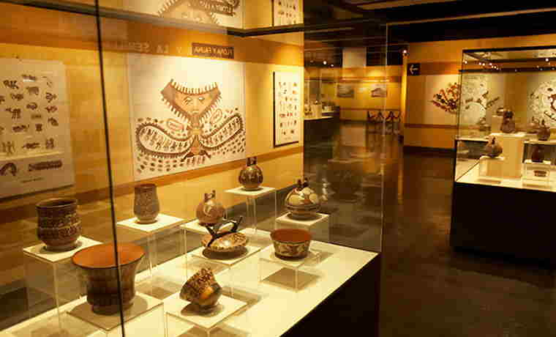
Día 4: Lima/Cusco – PM. Visita a la ciudad & Parque Arqueológico (jueves 20 Marzo 2025)
Desayuno. A la hora coordinada salida hacia el aeropuerto para tomar el vuelo de LATAM 2015 a las 10:55hrs con destino a la ciudad imperial del Cusco, llegada a las 12:15 hrs. Asistencia y traslado al hotel.

Por la tarde, admire el maravilloso legado prehispánico y colonial de la ciudad de Cusco, un interesante recorrido en el que podrá conocer El Koricancha o Templo del Sol, antiguo lugar de adoración al Dios sol de los Incas y sobre el cual se levantó el actual convento de Santo Domingo, y contemple la belleza de la Plaza de Armas de Cusco. Posteriormente recorra los alrededores de la ciudad, admire la fortaleza de Sacsayhuamán y lo asombroso de sus muros compuestos por enormes piedras ensambladas con gran precisión, conozca el adoratorio de Kenko, el atalaya de Puka Pukará y finalmente Tambomachay, antiguo recinto inca de culto al agua. Alojamiento.

Día 5: Cusco/Valle Sagrado de los Incas (viernes 21 Marzo 2025)
Desayuno. Conozca el Valle Sagrado de los Incas. Un pintoresco recorrido en el que podrá apreciar importantes restos arqueológicos, paisajes y costumbres. Visite el Awanacancha, centro de difusión de la textilería andina y en donde podrá observar de cerca diferentes camélidos sudamericanos; después recorra el poblado de Pisac y su mercado artesanal en donde podrá hacer compras, así como también experimentar las costumbres de sus pobladores. Admire el imponente parque arqueológico de Pisac, enclavado en lo alto de una montaña, para después recorrer en bus por la margen derecha del río Vilcanota los diferentes poblados del Valle Sagrado hasta la localidad de Urubamba en donde podrá disfrutar de un reconfortante almuerzo incluido en un restaurante local (no incluye bebidas).
Por la tarde continúe su recorrido para visitar la Fortaleza de Ollantaytambo, camine por sus típicas calles y ascienda a los más alto de la fortaleza para admirar la belleza del paisaje circundante. Alojamiento en el Valle Sagrado.

Día 6: HD Maras y Moray (Sábado 22 Marzo 2025)
Desayuno. Recorra a fondo el Valle Sagrado de los Incas, nuestra excursión se inicia la localidad de Maras, pintoresco poblado rodeado de bellos paisajes y en cuyas cercanías se ubican las salineras del mismo nombre; estas canteras de sal datan de la época incaica y colonial y han transformado el paisaje local de una forma particular, apropiada para las mejores fotos. Posteriormente conozca los impresionantes andenes circulares de Moray, el cual se utilizó como un centro experimental agrícola en la época incaica, en él se podía reproducir diferentes microclimas, apropiados para la agricultura. Alojamiento en el Valle Sagrado.

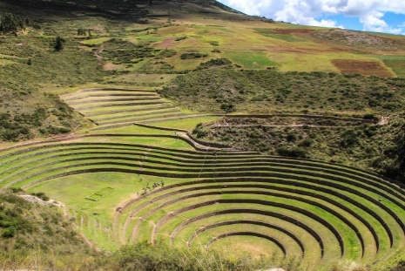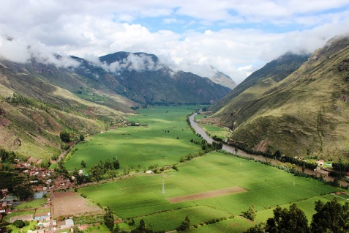

Día 7: Valle Sagrado/Machu Picchu/Cusco (Domingo 23 Marzo 2025)
Desayuno. Viva una de las experiencias más fascinantes y extraordinarias del mundo, recorrer Machu Picchu.
La aventura comienza embarcándose en una de las más bellas rutas ferroviarias, atravesando pintorescos paisajes andinos para después introducirse en la cálida y exuberante ceja de selva hasta el poblado de Aguas Calientes. Aborde el bus que lo llevará por un serpenteante camino hasta la parte alta de una montaña, después tómese un tiempo para simplemente deleitar sus sentidos y disfrutar de la impresionante vista de la ciudadela de Machu Picchu, una de las 7 Nuevas Maravillas del Mundo Moderno. Experimente la sensación de caminar por los pasadizos y callejuelas de la ciudadela y sea testigo de la grandeza arquitectónica del Imperio Inca y lleve consigo la satisfacción de haber contemplado un lugar incomparable en el mundo; posteriormente desciende nuevamente al poblado de Aguas Calientes para reponer las energías con un agradable almuerzo incluido (no incluye bebidas). A la hora indicada abordará nuevamente el tren de retorno a Cusco. Traslado de vuelta a su hotel. Alojamiento.

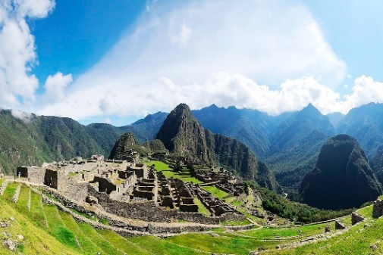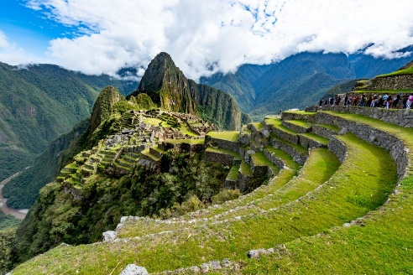

Día 8: Cusco - Montaña de Colores “Vinicunca” (Lunes 24 Marzo 2025)
Una fascinante aventura comienza desde muy temprano. Pasaremos a recogerlo desde su hotel a partir de las 4:00am a 4:40am aproximadamente, para luego empezar con nuestro tour en nuestra movilidad por un tiempo de dos horas hasta llegar al poblado de CUSIPATA, donde tendremos un desayuno buffet básico incluido.
Luego continuaremos por una hora más en nuestra movilidad hasta llegar al lugar de control llamado WASIPATA, donde empezaremos nuestra caminata de aproximadamente una hora y media (según la condición física del pasajero), llegando a la montaña de colores VINICUNCA que está ubicado a más de 5000 metros de altura.
Habiendo llegado, estaremos aproximadamente un promedio de treinta minutos donde tendremos una breve explicación del origen del lugar para luego tener tiempo libre y tomar fotografías.
Luego retornaremos por el mismo camino también con un promedio de una hora y media aproximadamente, hasta llegar al punto de control y dirigirnos al restaurante en CUSIPATA para tener un almuerzo buffet básico incluido.
Finalmente, en la tarde estaremos de retorno a la ciudad de Cusco, aproximadamente a las 4:30pm a 5:00pm, donde lo dejaremos cerca de la plaza principal y pueda por su cuenta retornar a su hotel o caminar por las calles de esta hermosa ciudad y disfrutar de la noche. Alojamiento.


Día 9: Cusco (martes 25 de marzo 2025)
Desayuno. DIA LIBRE.
A la hora coordinada, traslado al aeropuerto para abordar su vuelo no. 2040 de regreso a Lima por LATAM a las 21:55 hrs. llegando a las 23:25 hrs.

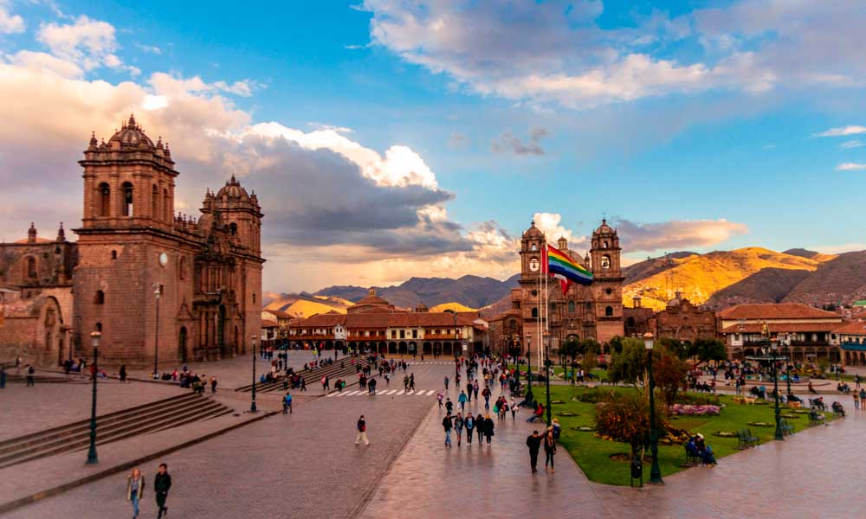

Día 10: Lima – Ciudad de México (miércoles 26 de marzo 2025)
Presentarse en el mostrador de VOLARIS 3 horas antes de la salida del vuelo Y4 3919, con salida a las 06:20hrs llegando a la CDMX (Terminal 1) a las 11:30hrs.

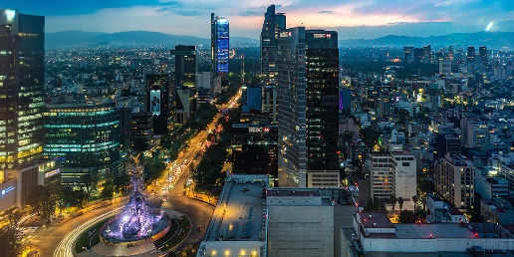

FIN DE NUESTROS SERVICIOS.

PRECIOS POR PERSONA
en dólares americanos

OCUPACIÓN | PRECIO EN USD
DOBLE/TRIPLE | 1,521
SUP. SINGLE | 465
MENOR (2 A 10 AÑOS) | 695

+ IMPUESTOS AÉREOS 799 USD

Nota importante:
*Tiempos de recojo, inicio y término están sujetos a variación por operatividad (servicio regular).
*El tiempo de caminatas son aproximadas y sujetas a operatividad y condición física del pasajero.

El programa incluye:
- Boleto de avión internacional viaje redondo con VOLARIS MEXICO – LIMA – MEXICO
- Boleto de avión nacional viaje redondo con LATAM AIRLINES LIMA – CUZCO – LIMA. Equipaje permitido: 01 objeto personal, 01 equipaje de mano (límite máximo 10kgs) y 01 maleta a documentar (límite máximo 23kgs).
- Early Check In (Registro temprano en la llegada a Lima)
Lima
- Traslados de entrada y de salida.
- 2 noches de alojamiento en Lima Hoteles categoría PRIMERA (2 desayunos).
- City tour Lima Colonial y Moderna.
- Museo Larco Herrera
Cusco
- Traslados de entrada y de salida.
- 3 noches de alojamiento en Cusco Hoteles categoría PRIMERA (5 desayunos).
Valle Sagrado
- 2 noches de alojamiento en Valle Sagrado categoría PRIMERA (2 desayunos).
- Visita a la ciudad de Cusco & Parque Arqueológico de Sacsayhuamán.
- FD Tour al Valle Sagrado de los Incas (1 almuerzo incluido).
- HD Maras y Moray.
- Tour a Machu Picchu en tren categoría VISTADOME incluida entrada (1 almuerzo incluido).
- FD Montaña de Colores “Vinicunca” (1 almuerzo incluido).
- Traslados hotel /estación/hotel
- Bus ida y vuelta a Machu Pichu
- Guía de habla hispana (español)

El Programa No Incluye:
- Opcional Seguro de viajero (Assist Card 140 usd por persona- aproximadamente)
- Alimentación y bebidas no mencionadas en el programa.
- Propinas a guía, chofer, maleteros, trasladistas, meseros, etc.
- Gastos no especificados en el programa.

HOTELES PREVISTOS Y/O SIMILARES
Categoría | Lima | Cusco
Primera | - Dazzler Miraflores  - Jose Antonio Lima Miraflores  - Fairfield By Marriott  - Estelar Miraflores | - La Hacienda Cusco  - San Agustín Plaza  - Jose Antonio Cusco
Primera |  |  | - La Casona Yucay  - Sonesta Posada del Inca Yucay

REQUISITOS DE VIAJE:
- Pasaporte mexicano vigente con validez por lo menos 6 meses al momento del ingreso y hasta la fecha en que concluya tu viaje.

IMPORTANTE:
- Para reservar se requiere un anticipo de 350 dólares americanos (no reembolsable), para asegurar su espacio, cubrir los costos operativos.
- Precio por persona en habitación doble o triple, reflejados en dólares americanos (USD) pagaderos al tipo de cambio de acuerdo con las normas bancarias, en moneda nacional fijado el día de pago por nuestro operador mayorista.
- La habitación triple es compuesta por una habitación doble + cama adicional.
- El pago total se requiere 60 días antes de la salida del viaje.
- Los horarios de los vuelos están sujetos a cambios sin previo aviso.
- Los prestadores de servicios se reservan el derecho de modificar y/o cambiar el orden del itinerario y las fechas de los servicios, para mejorar el desarrollo de estos.
- En caso de pérdida o demora de equipaje es necesario acudir directamente al mostrador de la línea aérea correspondiente.
- No hay pre asignación de asientos en los vuelos incluidos.
- Servicios NO utilizados No serán reembolsables.
- El precio de menor aplica a niños de 2 a 10 años máximo-cumplidos a la fecha del viaje (compartiendo habitación con dos adultos).
- Menores de 2 años sin cargo adicional (no tienen derecho a asiento en avión, tren, autobús y cualquier otro medio de transporte) máximo un bebé por habitación, no incluye cama extra.

ESQUEMA DE PAGOS
PRECIO INICIAL | 2,320 USD | FECHA
ANTICIPO | 350 USD | INSCRIPCIÓN
SEGUNDO PAGO | 400 USD | 17 SEPTIEMBRE 2024
TERCER PAGO | 400 USD | 15 OCTUBRE 2024
CUARTO PAGO | 400 USD | 18 NOVIEMBRE DE 2024
QUINTOPAGO | 400 USD | 16 DICIEMBRE DE 2024
PAGO FINAL | 370 USD | 17 DE ENERO DE 2025

Política de equipaje a bordo del tren Machu Pichu:
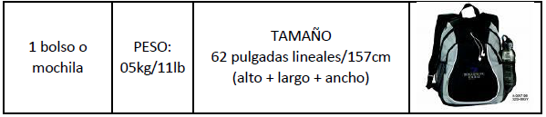
Sobre el tren a Machu Picchu:
- Recuerde que, para asegurar los asientos en el tren elegido, la operadora en destino requiere los datos completos de los pasajeros (primer nombre, primer apellido, tipo de documento, número de documento, nacionalidad y fecha de nacimiento) con una anticipación como mínimo de 30 días antes de la fecha de viaje. Sólo así garantizaremos espacios adecuados.

POLÍTICAS DE CONTRATACIÓN Y PAGOS (ANTICIPOS)
Dólares ó Euros

Los anticipos mínimos por pasajero, pagos parciales y pagos totales de los servicios contratados en el paquete de viaje se regirán por las condiciones siguientes:

  - Si se contrata con 51 días (cincuenta y un días) o más de anticipación a la fecha de salida:
    - Anticipo mínimo por pasajero de USD 500 (Quinientos Dólares Americanos)
    - Un segundo anticipo por pasajero de USD 1,000 (Un Mil Dólares Americanos) debiendo ser pagados en firme hasta con 50 días (cincuenta días) anteriores a la fecha de salida.
    - El pago total de los servicios contratados deberá ser pagado en firme hasta con 30 días (treinta días) anteriores a la fecha de salida.

  - Si se contrata entre 50 días (cincuenta días) y 31 días (treinta y un días) de anticipación a la fecha de salida:
    - Anticipo mínimo por pasajero de USD 1,500 (Un Mil Quinientos Dólares Americanos)
    - El pago total de los servicios contratados deberá ser pagado en firme hasta con 30 días (treinta días) anteriores a la fecha de salida.

  - Si se contrata con 30 días (treinta días) o menos de anticipación a la fecha de salida:
    - No aplica anticipo alguno y para tal efecto se requiere el pago total en firme y en una sola exhibición de los servicios cotizados quedando siempre y en todo momento la confirmación de los servicios contratados sujeta a disponibilidad.

POLÍTICAS DE CANCELACION
Cuando el pasajero desista del viaje contratado para una fecha específica, la cancelación será:

- Si se efectúa hasta con un mínimo de 90 días antes de la fecha de salida, NO aplica cargos de cancelación.
- Si se efectúa de 89 a 51 días (ochenta y nueve a cincuenta y un días) antes de la fecha de salida, un cargo por cancelación de USD 500 (Quinientos Dólares Americanos USD) por pasajero.
- Si se efectúa de 50 a 31 días (cincuenta a treinta y un días) antes de la fecha de salida, un cargo por cancelación de USD 1,500 (Un Mil Quinientos Dólares Americanos USD) por pasajero.
- Si se efectúa dentro de los 30 días (treinta días) anteriores a la fecha de salida, incluso el mismo día de la salida, un cargo por cancelación del 100% (cien por ciento) del costo total de los servicios contratados por pasajero.
- Cualquier solicitud de cancelación realizada una vez iniciados los servicios contratados y en cualquier momento de su inicio, desarrollo o fin, aplicará un cargo por cancelación del 100% del costo total de los servicios contratados por pasajero.

LOS BOLETOS DE AVION UNA VEZ EMITIDOS SON NO ENDOSABLES, NO REEMBOLSABLES

Contrato de Adhesión en la web
https://conelvaoperadora.com/resources/pdf/contratoadhesionconelva.pdf
La no presentación del viajero (No Show) al inicio del viaje, supondrá la pérdida total del importe del paquete turístico. Cuando la operadora mayorista, por causas de fuerza mayor, o para un mejor desarrollo de los servicios señalados, se vea obligada a alterar el orden de los mismos, e incluso a suspender cualquiera de sus excursiones o parte de ellos, contraerá únicamente la responsabilidad de sustituir o rembolsar el importe pagado por el viajero para dicha excursión, o por las partes de la misma no disfrutada.

Conelva Operadora Experiencia a su servicio!
www.conelvaoperadora.com

